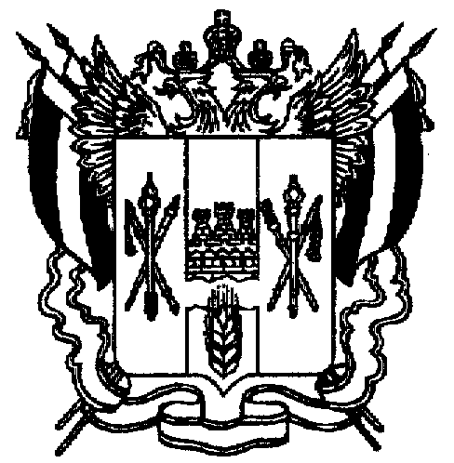
РОСТОВСКАЯ ОБЛАСТЬ
ЗИМОВНИКОВСКИЙ РАЙОН
АДМИНИСТРАЦИЯ
САВОСЬКИНСКОГО СЕЛЬСКОГО ПОСЕЛЕНИЯ

ПОСТАНОВЛЕНИЕ

23 декабря 2008г. № 57 х. Савоськин

О создании Муниципального учреждения
культуры Сельский Дом Культуры
«Савоськинский»

В соответствии с п.п.12 п. 1 ст.14 Федерального закона от 06.10.2003 года № 131 – ФЗ «Об общих принципах организации местного самоуправления в Российской Федерации» с целью создания условия для обеспечения жителей Савоськинского сельского поселения услугами организаций культуры, руководствуясь п.п.14 п.1 ст.31 Устава муниципального образования «Савоськинское сельское поселение»

ПОСТАНОВЛЯЮ:

1. Создать Муниципальное учреждение культуры Сельский Дом Культуры «Савоськинский» с предельной штатной численностью работников 9,5 единиц.
2. Утвердить Устав учреждения по согласованию с отделом культуры, спорта и туризма Администрации Зимовниковского района.
3. Осуществить государственную регистрацию учреждения в установленном законом порядке.
4. Принять в порядке перевода директором учреждения Куденко Татьяну Викторовну, заключив с ней срочный трудовой договор сроком на 4 года.
5. Контроль над исполнением постановления оставляю за собой.

Глава Савоськинского
сельского поселения А.И.Барачковская

Постановление вносит:
ведущий специалист
Я.Ф.Пацацуева

